29.09.2026 |  | № 0097/01-07
Об утверждении границ территории объекта культурного наследия регионального значения «Могила академика-фармаколога Николая Васильевича Вершинина (1867-1951 гг.)», по адресу: Томская область, г. Томск,
Коларовский тракт, 5/1 строение 3

В соответствии с Федеральным законом от 25.06.2002 № 73-ФЗ «Об объектах культурного наследия (памятниках истории и культуры) народов Российской Федерации», приказом Министерства культуры Российской Федерации от 04.06.2015 № 1745 «Об утверждении требований к составлению проектов границ территорий объектов культурного наследия», подпунктом г) подпункта 8) пункта 9 Положения о Комитете по охране объектов культурного наследия Томской области, утвержденного постановлением Губернатора Томской области от 29.04.2016 № 37, и на основании историко-культурных исследований
ПРИКАЗЫВАЮ:
- Утвердить границы территории объекта культурного наследия регионального значения «Могила академика-фармаколога Николая Васильевича Вершинина (1867-1951 гг.), расположенного по адресу: Томская область, г. Томск, Коларовский тракт, 5/1 строение 3 (ранее сложившийся адрес по акту постановки на государственную охрану: Томская область, г. Томск, Южное кладбище), согласно приложению к настоящему приказу.
- Установить особый режим использования земельных участков в границах территории объекта культурного наследия регионального значения в соответствии со статьей 5.1 Федерального закона от 25.06.2002 № 73-ФЗ «Об объектах культурного наследия (памятниках истории и культуры) народов Российской Федерации».
- Контроль за исполнением настоящего приказа оставляю за собой.

Председатель комитета |  | Е.В. Перетягина

Приложение
к приказу Комитета по охране объектов культурного наследия Томской области
от 29.09.2026 № 0097/01-07

Графическое описание местоположения границ территории
объекта культурного наследия регионального значения

«Могила академика-фармаколога Николая Васильевича Вершинина (1867-1951 гг.)»
(наименование объекта, местоположение границы которого описано (далее - объект)

по адресу: Томская область, г. Томск, Коларовский тракт, 5/1 строение 3

Сведения об объекте
№ п/п | Характеристики объекта | Описание характеристик
1 | 2 | 3
1 | Местоположение объекта | Томская область, г. Томск, Коларовский тракт, 5/1 строение 3
 | Площадь объекта +/- величина погрешности определения площади  (Р +/- Дельта Р) | 10,0 ± 1 кв. м
3 | Иные характеристики объекта

Сведения о местоположении границ объекта
1. Система координат МСК-70
2. Сведения о характерных точках границ объекта
Обозна-чение харак-терных точек границ | Координаты, м |  | Метод определения координат характерной точки | Средняя квадратическая погрешность положения характерной точки (Mt), м | Описание обозначения точки на местности (при наличии)
Обозна-чение харак-терных точек границ | X | Y | Метод определения координат характерной точки |  | Описание обозначения точки на местности (при наличии)
1 | 2 | 3 | 4 | 5 | 6
1 | 346365,28 | 4327112,50 | Картометрический | 0.01 | -
2 | 346363,01 | 4327113,45 | Картометрический | 0.01 | -
3 | 346361,38 | 4327109,78 | Картометрический | 0.01 | -
4 | 346363,67 | 4327108,76 | Картометрический | 0.01 | -
1 | 346365,28 | 4327112,50 | Картометрический | 0.01 | -

Графическое описание местоположения границ территории
объекта культурного наследия регионального значения
«Могила академика-фармаколога Николая Васильевича Вершинина (1867-1951 гг.)»,
по адресу: Томская область, г. Томск, Коларовский тракт, 5/1 строение 3

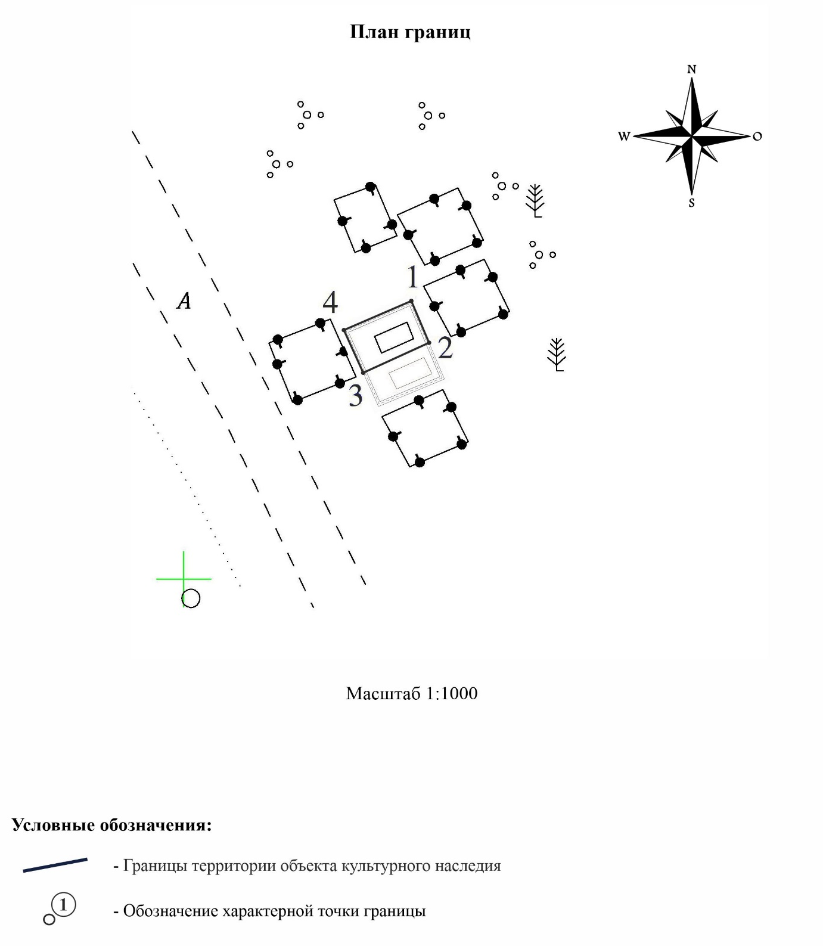

Текстовое описание местоположения границ территории объекта

Прохождение границы |  | Описание прохождения границы
от точки | до точки | Описание прохождения границы
1 | 2 | 3
1 | 2 | в направлении на юго-восток на расстоянии 2,46 м
2 | 3 | в направлении на юго-запад на расстоянии 4,02 м
3 | 4 | в направлении на северо-запад на расстоянии 2,51 м
4 | 1 | в направлении на северо-восток на расстоянии 4,07 м

